图 书 推 荐

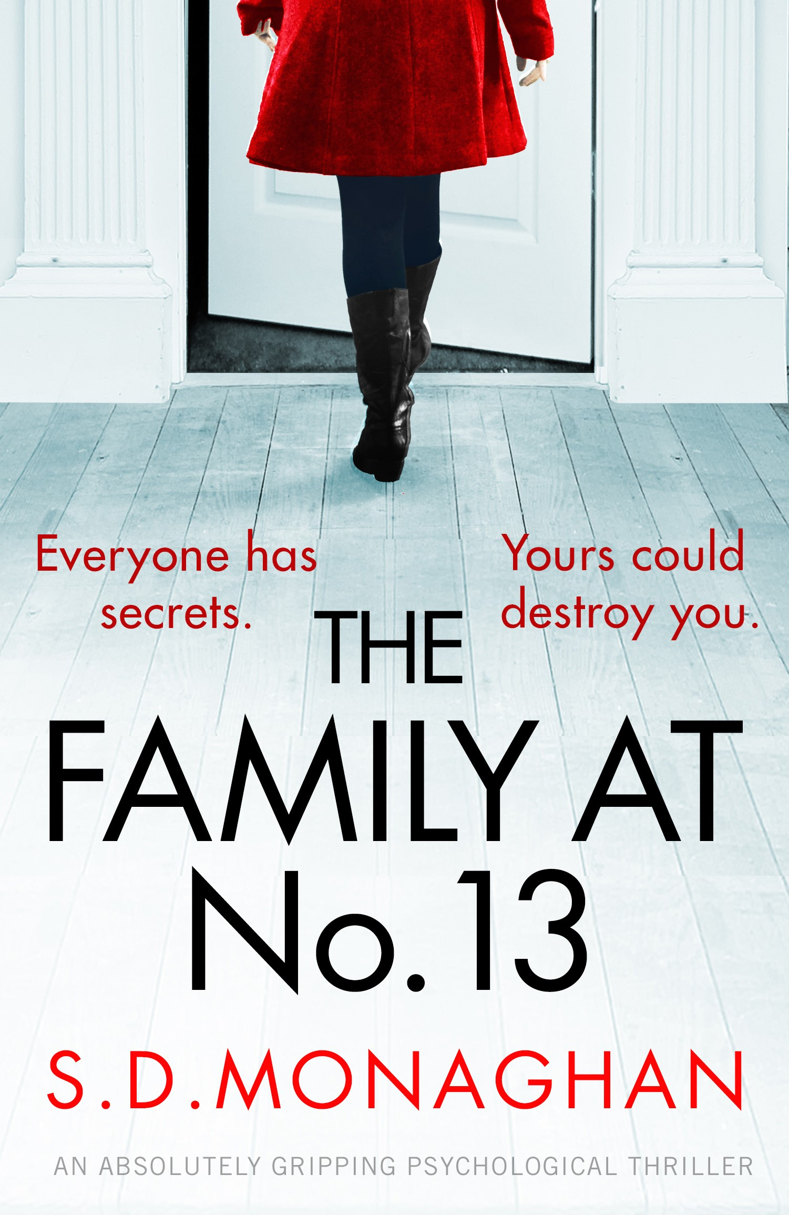
中文书名：《13 号住户》
英文书名：THE FAMILY AT NUMBER 13
作 者：SD Monaghan
出 版 社：Bookouture
代理公司：United Agents/ANA/Vicky Wen
页 数：290页
出版时间：2018年4月
代理地区：中国大陆、台湾
审读资料：电子稿
类 型：惊悚悬疑

内容简介：

最完美的生活隐藏着最黑暗的秘密……

玛丽（Mary）拥有一切。她美丽而富有，住在市中心一栋风景优美的房子中，拥有一爿精心维护的花园。她的生活看起来很完美。

然而，紧闭的大门隐藏着不同的真相。她的丈夫安德鲁很少同她交谈，整天一个人待在地下室。十几岁的侄子脾气暴躁，时常毫无预兆地破口大骂。她精心维持的生活逐渐瓦解。

玛丽莫名其妙地收到威胁她和家人的匿名信……

每个人都有秘密。但是13号是否隐藏了一些可能危及整个家庭的秘密？

这部充满悬念的惊悚小说一定会由衷地震撼你。满足了《邻家夫妻》（The Couple Next Door）、《谎言》（Lies）和《掩门之后》（Behind Closed Doors）的粉丝们的阅读兴趣。

作者简介：

S·D·莫纳汉（S. D. Monaghan）：在柏林长大，后来在亚洲、欧洲和美国广泛旅行。在泰国教授了两年英语后，他搬回爱尔兰，获得了心理学荣誉学位。他在加拿大生活了四年，一直在多伦多学习剧本创作。莫纳汉完成了都柏林三一学院的创意写作硕士课程。《13 号住户》（THE FAMILY AT NUMBER 13）是他的第二部作品。

谢谢您的阅读！
请将回馈信息发送至：文清（Vicky Wen）
安德鲁﹒纳伯格联合国际有限公司北京代表处
北京市海淀区中关村大街甲59号中国人民大学文化大厦1705室, 邮编：100872
电话：010-82449185
传真：010-82504200
Email: Vicky@nurnberg.com.cn
网址：www.nurnberg.com.cn
微博：http://weibo.com/nurnberg
豆瓣小站：http://site.douban.com/110577/
微信订阅号：ANABJ2002

